ساعة ونصف
الاختبار الثالث
في مادة العلوم الفيزيائية والتكنولوجيا
الأولى متوسط
متوسطة :الحيرش عبد القادر موزاية

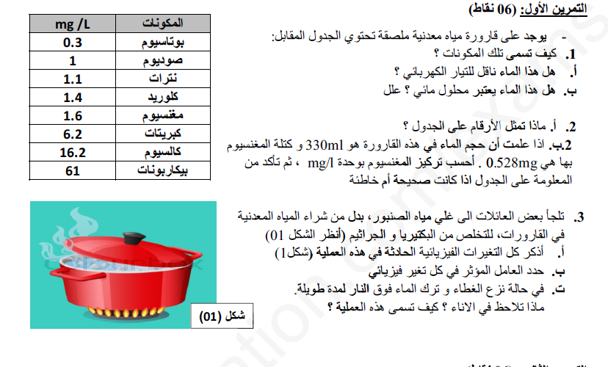
التمرين الأول : (6 ن)
شكل 2
شكل 1
يوجد على قار ورة مياه معدنية ملصقة تحتوي على مكونات حسب الجدول
المقابل شكل 1 :

- كيف تسّمى هذه المكونات ؟
- هل هذا الماء ناقل للكهرباء ؟ علل .
- هل يعتبر هذا الماء محلول مائي ؟ علل .
- تلجأ بعض العائلات إلى اضافة قطرات ماء جافيل ، لجعل ماء الحنفية
صالح للشرب ، وأحيانا تغلي هذا الماء قصد تحضير حليب الرّضّاعة
بدل شراء المياه المعدنية ، للتخلص من البكتيريا والجراثيم :

- ماذا تسّمى العملية التي تجعل هذا الماء صالح للشرب .
- أذكر كل التّغيرات الفيزيائية الحادثة عند غلي هذا الماء شكل 2
- حدد العامل المؤثر في كل تغير فيزيائي .
- في حالة نزع الغطاء وترك الماء فوق النّار لمدة طويلة
ماذا تلاحظ في الإناء ؟ وكيف تسمى هذه العملية ؟

التمرين الثاني : (6 ن)
أحس أحمد بصداع في رأسه فنصحته أمه بتناول قرص أسبرين ، وضع أحمد قرص أسبرين في كأس حجمه
ml 250 من الماء شكل 3.

أ/ أذكر الحالة الفيزيائية لقرص الأسبرين قبل وضعه الماء ؟ حالة 1
ب/ أذكر الحالة الفيزيائية للخليط النّاتج ( قرص+ الماء ) حالة 2 : ؟ ثم بيّن نوع هذا الخليط .
ج/ كيف يصبح هذا النّاتج: ( خليط غير متجانس أو ماء نقي أو محلول مائي ) ؟ برر إجابتك.
- إذا علمت أن حبة الأسبرين كتلتها g 0.1 :
1 L = 1000 ml
1 / أحسب تركيز الخليط النّاتج بـ g/ml ثم g/l علما أن :
2 / لم يستطع أحمد شرب الدّواء بسبب تركيزه العالي كيف يمكن تمديده ؟
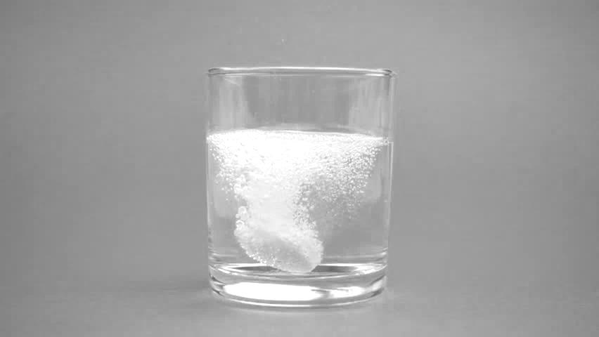
حالة 2
حالة 1
شكل3

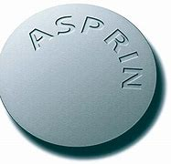

الوضعية الادماجية: (8 ن) ذهب الأب إلى المستودع ليتفقد ماء بطارية السيارة ، فأراد إضافة حجم من الماء المقطر
فلم يجد ، فاقترح عليه ابنه إضافة ماء الحنفية ( ماء الشرب ).

- برأيك هل ابنه محق في اقتراحه اشرح لماذا ؟
- اقترح على الأب تجربة نمكنه من الحصول على الماء المقطر انطلاقا من ماء الحنفية .
- للماء المقطر (النقي) معايير محددة :

- أذكر معياريين منه.
- أيّ نموذج حبيبي يمثل الماء النّقي من بين الأشكال التّالية : ( 1.2.3 ) شكل 4
- برأيك ماهي الإجراءات التي يمكن اتخاذها للحفاظ على الثروة المائية للأجيال القادمة .

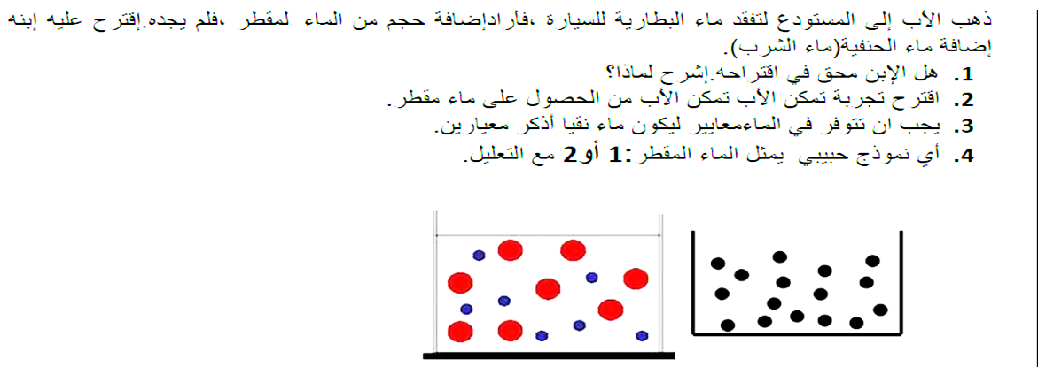


3
2
1

شكل 4
